Аналитическая справка о проведении единого урока безопасности в сети «Интернет»

В соответствии с приказом №3062-01/18 Минобрнауки от 6 сентября 2018г. В МКОУ «Аркасская ООШ» 30 октября 2018 года был проведен единый урок безопасности в сети «Интернет».
Мероприятие преследовало следующие цели:
- Познакомить учащихся с преимуществами сети Интернет, скрытыми и открытыми угрозами Интернета, классификации интернет угроз;
- Сформировать понятия Интернета;
- Научить учащихся критически относиться к информационной продукции, распространяемой в сети Интернет;
- Уметь отличать достоверные сведения от недостоверных, вредную информацию от безопасной;
- Распознавать признаки злоупотребления неопытностью и доверчивостью учащихся, попытки вовлечения их в противоправную деятельность.

Данным мероприятием были охвачены все учащиеся школы. Для проведения единого урока безопасности в сети «Интернет» были задействованы педагог-психолог Алиева Э.Б., соц. педагог Керимова З.М., учитель информатики Исаев М.А. и классные руководители.

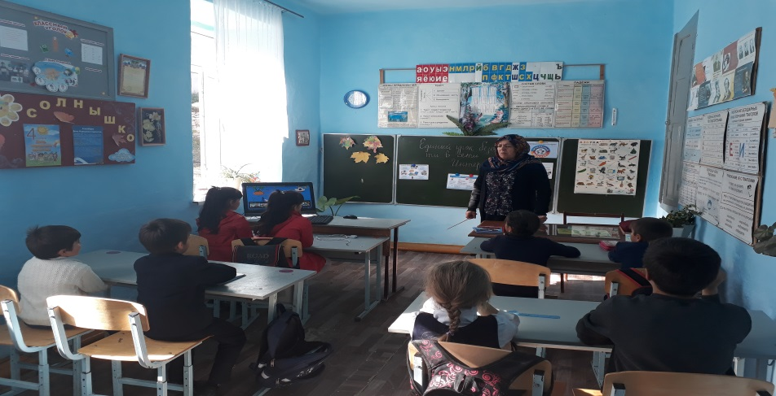
Соц.педагог Керимова З.М. провела беседу об отрицательных сторонах интернета и об его пагубном влиянии с учащимися начальных классов.

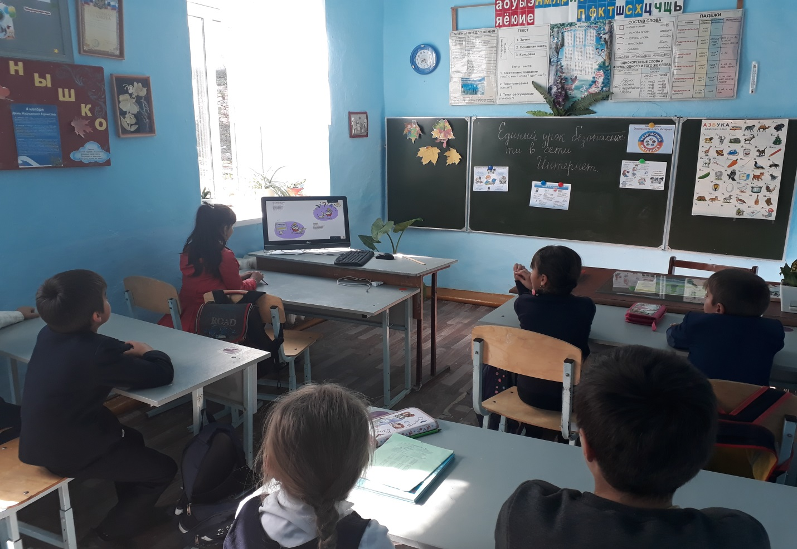
Просмотр видеоролика об информационной безопасности.

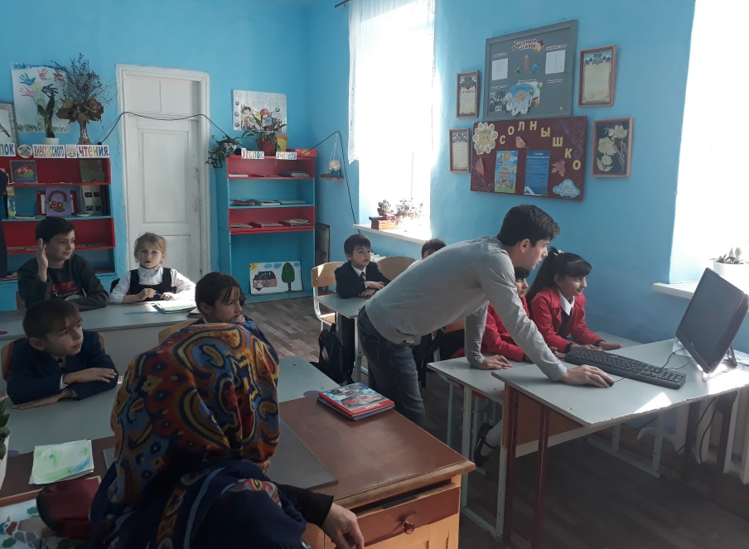
Просмотр лекции по информационной безопасности члена Совета Федерации Л.Н. Боковой об информационной безопасности.

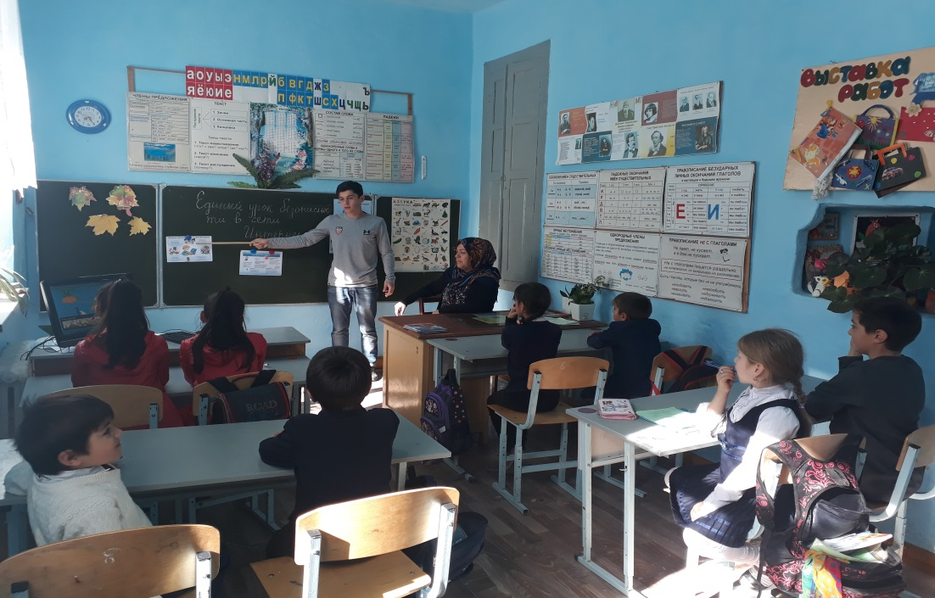
Учитель информатики Исаев М.А. ознакомил учащихся с преимуществами сети Интернет, скрытыми и открытыми угрозами Интернета, классификацией интернет угроз; учит отличать достоверные сведения от недостоверных, вредную информацию от безопасной;

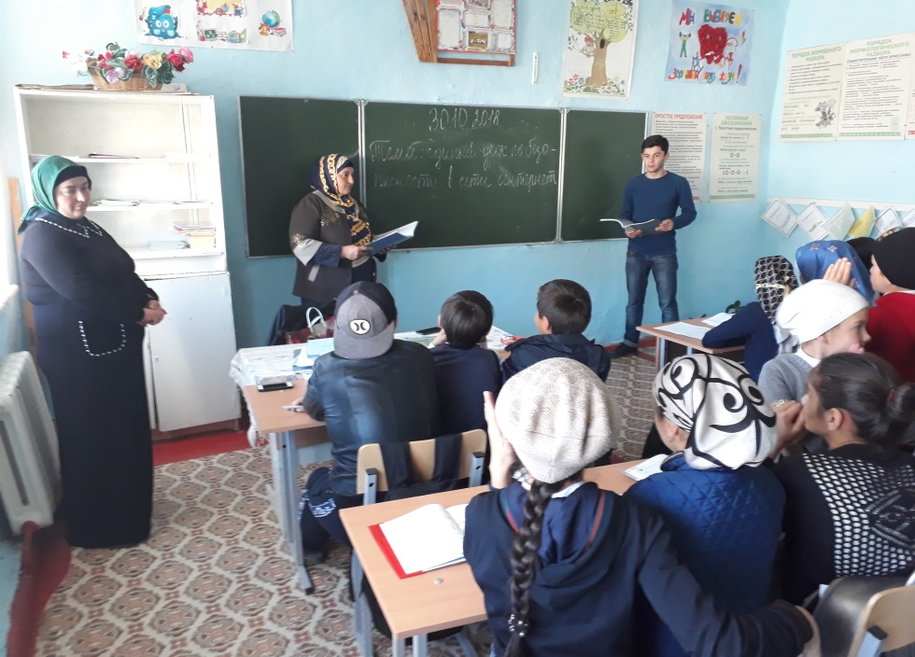
Педагог-психолог Алиева Э.Б. и классный руководитель 9 класса Исаева Д.Т. провели классный час на тему «Безопасность в сети «Интернет»

